Beste natuurvrienden,
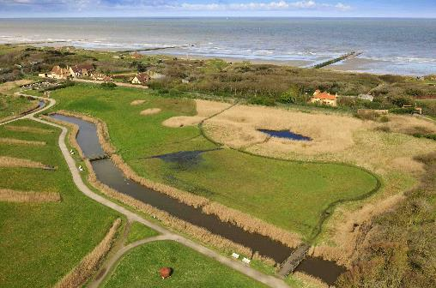
Het stukje kust en hinterland tussen de bebouwing van Raversijde en de campings van Middelkerke heeft een rijke geschiedenis. De Romeinen kwamen er goud winnen, in de Middeleeuwen stond er een grote vissersnederzetting (Walrave was toen groter dan Oostende), in de 20e eeuw kwamen de Oosterburen er betonnen vakantiehuisjes bouwen in de duinen… en als afsluiter kwam er een koninklijke telg, Prins Karel, tientallen jaren wonen. Pas in de jaren ‘80 werd het uiteindelijk openbaar domein en kreeg het gebied de bestemming recreatie. Er werd ondertussen al heel wat geld gespendeerd en inspanningen geleverd maar uiteindelijk ligt er nu toch een stuk natuur dat heel divers is. Je vindt er grote stukken grasveld die maar af en toe gemaaid worden. Er zijn rietkragen, grachten en grote plassen, veel struikgewas en zelfs een paar stukjes bos. Heel wat verschillende biotopen vlak bijeen dus en daarom onderzochten we op zondag 9 juli met zo’n 21 NVO-ers hoe groot de biodiversiteit op het Domein Raversijde wel is.
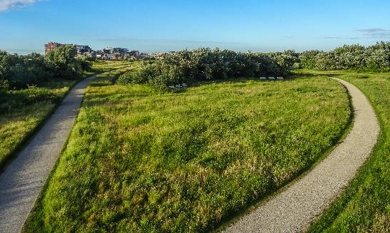
Dit jaar zal ongetwijfeld in de boeken blijven staan als zeer uitzonderlijk wat het weer betreft. Een donker, koud en erg nat voorjaar. Daarna zonder veel overgang en een erg warme maand mei en een overdreven warme maand juni. Om vanaf juli dan weer om te slaan naar een Belgische kwakkelzomer met eerder lage temperaturen. De natuur kreeg vorig jaar al flinke klappen door de aanhoudende droogte en nu komt dit vreemde weer er nog eens bovenop. Maar moeder natuur is flexibel en na een aarzelende start zien we nu toch weer meer bloeiende planten en rondzoevende insecten.

We mogen wel verwachten dat we steeds vaker van dit vreemd weer zullen krijgen en het blijft de vraag welke soorten zich zullen kunnen aanpassen, welke soorten (lokaal) zullen verdwijnen en welke soorten zullen binnenschuiven vanuit het Zuiden. Wat in ieder geval vaststaat is dat er heel wat veranderingen voor de deur staan en via onze natuurwandelingen en onze waarnemingen houden we mee de vinger aan de pols.
Deze en andere problematieken komen vanzelf-sprekend ook aan bod tijdens de nabespreking en ondanks de soms dreigende wolken kon dat deze keer weer op een gastvrij terras (ja, echt wel). En ja, het gaat dan ook wel eens over de voetbal, over een (erg goedkoop) netje van bij de Zeeman, of over die nieuwe film met die roze pop… de natuurboog kan nu eenmaal niet altijd gespannen staan.
Meten is weten... in 2023 noteerden we reeds 467 verschillende soorten. Sedert de NVO-start begin 2017 zijn dat al 1216 soorten geworden. Daarvan werden tot nu toe zo’n 1099 verschillende soorten met foto en wat uitleg in de verslagjes besproken. Je kunt alles nog eens bekijken en nalezen in samenvattende excel-bestanden via deze link : https://nvosite.com/bestanden/ . Je kunt op onze site ook alle vorige verslagjes vinden en downloaden : https://nvosite.com/archief/
Natuurwaarnemingen zijn soms vluchtig en vervagen meestal weer snel. Gelukkig zorgen onze hoffotografen heel vaak voor mooie foto’s. Deze keer wat minder, maar wel heel fraaie, inzendingen die zorgen voor 4 extra fotopagina’s aan het eind van dit verslag. Met dank aan Yvette, Dirk en Roland.
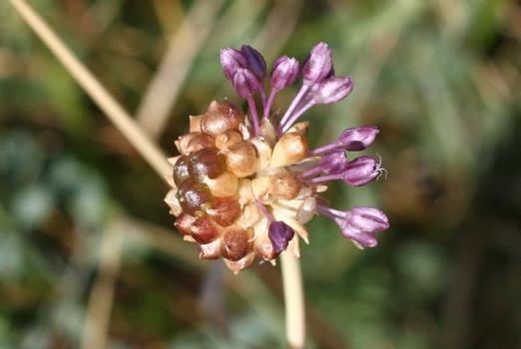
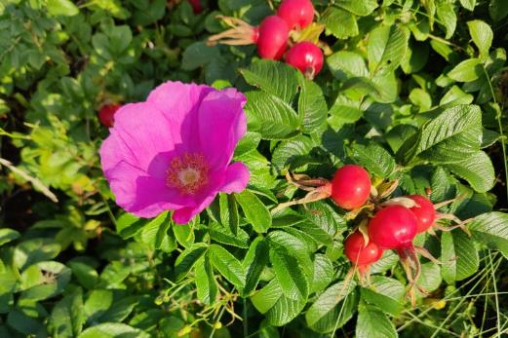
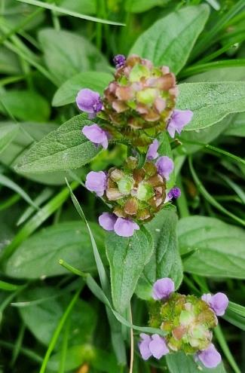
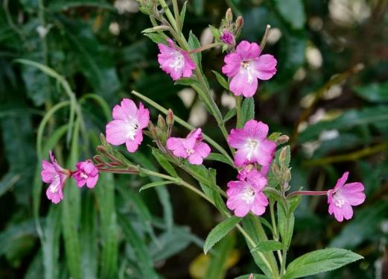
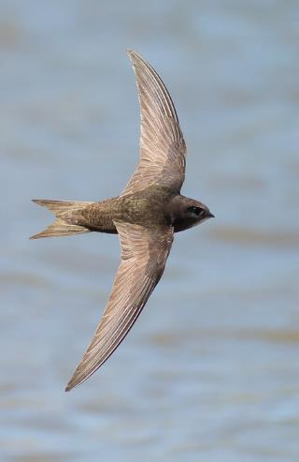
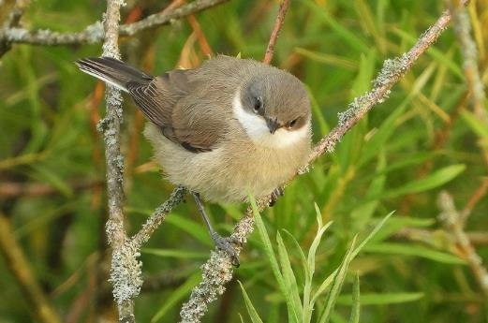
De looksoort die we bij ons in het wild het vaakst aantreffen is Kraailook. Deze plant slaat de bloei vaak volledig (of zoals op deze foto gedeeltelijk) over en vormt dan meteen broedknolle-tjes die dus echte klonen zijn van de moederplant. Als ze op een gunstige plaats terechtkomen vormen ze trekworteltjes om zich wat dieper in de grond te vestigen. (foto : waarnemingen.be)
Sterke groeier, mooie en fris ruikende bloemen, decoratieve bottels, bloemen en bottels zijn eetbaar... het is dus niet onlogisch dat de Rimpelroos nog steeds veel gebruikt wordt bij de aanplant van tuinen en plantsoenen. Helaas ontsnapt deze uitheemse soort vaak naar de vrije natuur en gaat daar door worteluitlopers heel sterk woekeren. (foto: waarnemingen.be)
Er zit flink wat variatie op de bloeiwijze van de Gewone brunel. Ze kan rozige, blauwige of paarsige bloemen hebben (ook wel wat afhankelijk van persoonlijke interpretatie) en het bloeihoofdje kan klein en rond zijn of erg langgerokken. In ieder geval merk je aan de vorm van de bloemen "meteen" dat dit er eentje is uit de lipbloemenfamilie. (f: waarnemingen.be)
Er zijn planten die heel het groeiseizoen bloeien, denk aan Paardenbloem en Madelief. Andere soorten bloeien slechts tijdens één seizoen. Een typsiche zomerbloeier is dit Harig wilgenroosje, een soort die graag op oevers van grachten en plassen groeit. (foto: waarnemingen.be)
Ondanks de naam, de vorm en de leefwijze is de Gierzwaluw niet in de verste verte familie van de Boeren-, Oever- of Huiszwaluw. In feite zijn ze nauwer ver-want aan de Kolibries. Als een jonge Gierzwaluw zijn/haar geboorte-nest verlaat duurt het bijna 2 jaar voor hij/zij weer landt om dan zelf te gaan broeden. Eten en slapen doen ze dus al vliegend/zwevend. (f: waarnemingen.be)
Als je deze foto van een Braamsluiper bekijkt dan denk je dat deze soort toch eenvoudig moet te herkennen zijn. Wel... dat valt nog flink tegen want ze tonen zich niet zo vaak en als ze het wel doen dan is het vaak maar eventjes, of vanop afstand of met flink veel tegenlicht. Maar dat geluid, die sputterende start-motor, komt gelukkig ter hulp. (foto: waarnemingen.be)
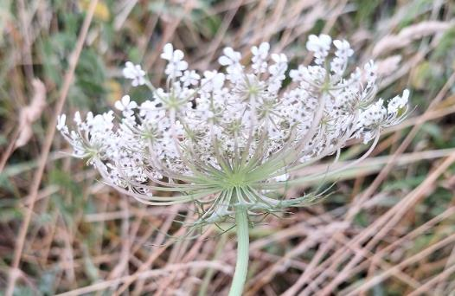
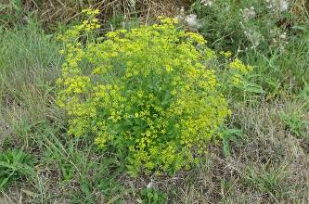
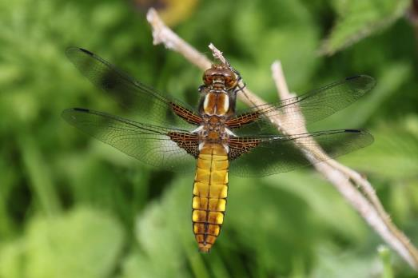
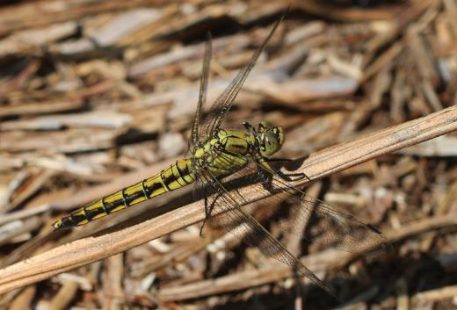
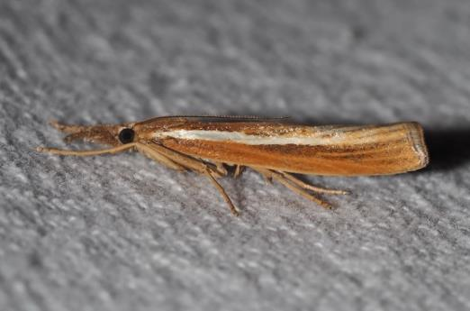
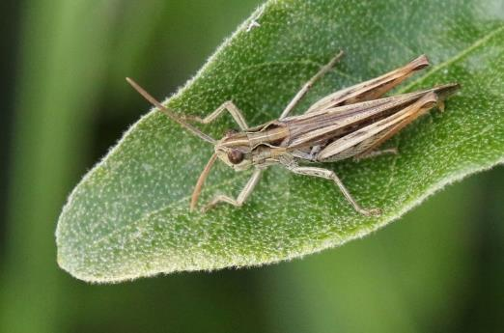
In de schermbloemenfamilie heb je heel wat soorten die wit bloeien en de schermgrootte kan ook flink varieren.Maar bij Peen (= Wilde wortel) zie je onder het scherm een krans van diep ingesneden kelkbladeren. Twijfel je nog? Neem een stukje blad, rol het tussen je vingers en ruik... onmiskenbaar de geur van wortel. (foto: waarnemingen.be)
Net als de wortel heeft ook Pastinaak een wilde voorouder die gewoon dezelfde soort is als wat je koopt in de winkel. De bladeren van deze plant hebben ook een heel kenmerkende geur maar omdat het loof van deze plant niet in de winkel ligt is het wel wat moeilijker om het te herkennen. Oefening baart kunst... (foto: waarnemingen.be)
Wat een prachtbeest is zo'n Platbuik toch. De vrouwtjes van deze soort hebben een geel achterlijf, de mannentjes zijn grijzig-blauw. "Maar wij hebben toch een mannetje gezien tijdens de wandeling?" "Helaas, helaas, driewerf helaas" De vrouwtjes worden tijdens het ouder worden (je kunt het wellicht al raden) ook grijzig-blauw. (foto: JaVa)
Ook van de Gewone oeverlibel kregen we een vrouwtje te zien. Zij was nog een stuk "verser" en toonde dus wel nog het typerende zwart-gele patroon op het achterlijf. Ook bij deze soort wordt het vrouwtje na enkele weken blauwig-grijs en gaat dan sterk op het mannetje lijken. Ach, het mag ook niet al té gemakkelijk worden natuurlijk. (foto: waarnemingen.be)
Als je in de zomer door een grasveld wandelt zie je heel vaak kleine, wittige of beige vlindertjes opvliegen. Als je ze volgt tot ze landen zie je dat ze zich zo smal opvouwen dat ze samen-vallen met het grassprietje waarop ze zitten. Van de Grasmot bestaan er heel wat soorten, op de foto als voorbeeld de Variabele grasmot. (What's in a name) (f: waarnemingen.be)
Ja, de herkennings-app Obsidentify (die ook de motor is van de site waarnemingen.be) wordt steeds performanter en zelfs een niet zo erg scherpe foto krijgt vaak de juiste soortnaam toebe-deeld. Maar het lukt niet voor alle soortgroepen. Zelfs een duidelijke foto van een Veldsprinkhaan (spec.) blijft bijvoorbeeld heel vaak onbenoemd. (foto: JaVa)






















Deze activiteit gemist??? Geen probleem!!!
Er staat al een nieuwe activiteit op het programma want op zondag 13 augustus wandelen we langs de Groene 62. Langs deze oude spoorwegberm vind je heel wat bijzondere flora en ze biedt een hoog standpunt om over het Oostends Krekengebied uit te kijken.
De mail met de info over deze activiteit valt op maandag 07 augustus in je mailbox.
Meer info over de eerstvolgende activiteiten vind je hieronder.
Vriendelijke groeten en tot binnenkort
Eventjes kwam een T-vormige nachtvlinder in zicht, helaas liet een onhandige natuurgids het beestje ontsnappen (blijven trainen) en konden we het dus niet bekijken in een loeppotje. Vlindertjes die in deze houding rusten behoren tot de vedermotten. Als ze volledig wit zijn en dus zonder patronen dan is het wellicht de Sneeuwwitte vedermot, in alle andere gevallen (en dus ook in ons geval) blijft het veiligheidshalve Vedermot spec. (foto : JaVa)
De gallen (als fenomeen) kennen we ondertussen wel. De plant produceert een kapsel rond het eitje van een insect. Dat kapsel, die gal dus, dient dan als bescherming en als voedsel voor de larven van het insect. Maar opgelet... in Vlaanderen zijn er enkele duizenden vormen te vinden. Maar deze piepkleine boeitjes, ze lijken wel met koperdraad omtrokken, zijn zonder enige twijfel veroorzaakt door de Satijnen knoopjesgalwesp. (foto : JaVa)
Zeker op Zomereik zijn er bijna altijd gallen te vinden. Deze flink grote bruine bollen (in de zomer zijn ze nog groen) vallen vooral op in het najaar, als de bladeren vallen of gevallen zijn. Ze worden veroorzaakt door de eitjes van de Knikkergalwesp en ja, het lijkt best wel mogelijk om met deze zeer harde en perfecte ronde balletjes te knikkeren. Als er een gaatje zichtbaar is dan is de bewoner ondertussen al vertrokken. (foto : JaVa)
Eventjes kwam een T-vormige nachtvlinder in zicht, helaas liet een onhandige natuurgids het beestje ontsnappen (blijven trainen) en konden we het dus niet bekijken in een loeppotje. Vlindertjes die in deze houding rusten behoren tot de vedermotten. Als ze volledig wit zijn en dus zonder patronen dan is het wellicht de Sneeuwwitte vedermot, in alle andere gevallen (en dus ook in ons geval) blijft het veiligheidshalve Vedermot spec. (foto : JaVa)
Veel Nederlandse soortnamen worden waarschijnlijk in de jaren '70 bedacht, de periode waarin de geest regelmatig "verruimd" werd met allerhande rook- en andere spullen. Deze mooie zweefvlieg werd de Witte halvemaanzweefvlieg gedoopt, tja... Witte komma-vlieg was misschien logischer geweest. (foto : Waarnemingen.be)
Tijdens de ochtendwandeling struikelden we bijna over dit mooie wantsje. Deze soort is de Bessenschildwants en ondanks zijn geringe afmetingen kan hij je toch een venijnige prik geven. Wantsen bijten niet met kaken, zoals kevers, maar prikken met een steeksnuit, zoals muggen. Die steeksnuit ligt tegen de buik geplooid en klapt pas open als ze gebruikt moet worden. (foto : Waarnemingen.be)
Als heksen wat te driest door een berkenbos vliegen blijft er al eens een stuk van hun bezem in de bomen achter. Dat vertelde men vroeger toch over deze vreemde vergroeiïngen. Ze worden echter veroorzaakt door een schimmel met als soortnaam Berkenheksenbezem (volg je nog?). (foto : Waarnemingen.be)
In de "examenhaag" groeide ook Gelderse roos. Veel bladeren van deze struiken waren tot op de nerven afgebeten. Na wat zoeken vonden we de larven van het Sneeuwbalhaantje, een keversoort. Sneeuwbal wordt als Nederlandse naam gebruikt voor viburnum-soorten. Gelderse roos heet wetenschappelijk Viburnum opulus. (foto : Waarnemingen.be)
Je hoeft heus niet naar een vlindertuin met exotsiche vlinders om prachtige kleuren te zien. Het Boomblauwtje heeft felblauwe binnenvleugels met donkerblauwe tippen. De buitenkant van de vleugels is lichtblauw met zwarte inktspatjes. Boomblauwtjes vliegen (bijna) altijd boven schouderhoogte. Andere soorten blauwtjes vliegen lager tegen de grond. (foto : Waarnemingen.be)
"Beauty lies in the eye of the beholder" of hoe gewone dingen toch ook bijzonder kunnen zijn. Deze Gewone esdoorn ontplooit tegelijkertijd zijn nieuwe bladeren en de groengele bloemtrossen. (foto : JavA)
Het zit hem soms in de details. Bij het Oranje zandoogje zie je aan de buitenkant van de ondervleugel kleine witte stipjes. Op dezelfde plaats zie je bij het Bruin zandoogje zwarte stipjes. Dit kenmerk is altijd juist en dus niet de vaak gebruikte truc van het aantal witte bolletjes in de zwarte hoekvlek. (foto : JaVa)
Van dichtbij zie je goed waarom Kromhals tot de ruwbladigenfamilie behoort. als je één bloemetje losprutst zie je dat de "hals" onderaan de bloemkelk duidelijk gebogen is, vandaar de soortnaam. (foto : Waarnemingen.be)
Heggenranklieveheersbeestjes leven enkel op en van Heggenrank.
Je kunt ze herkennen aan hun volledig rode kop en aan hun doffe schilden (andere LHB-jes blinken. Meestal leven lieveheersbeestjes van bladluizen maar deze soort is vegetarisch. (foto : JaVa)
Heggenrank is een lid van de komkommerfamilie. Wie de bladeren, hechtranken en bloemen van komkommers en pompoenen kent ziet zeker gelijkenissen. (foto : JaVa)
Heggenrank is een lid van de komkommerfamilie. Wie de bladeren, hechtranken en bloemen van komkommers en pompoenen kent ziet zeker gelijkenissen. (foto : JaVa)
Heggenranklieveheersbeestjes leven enkel op en van Heggenrank.
Je kunt ze herkennen aan hun volledig rode kop en aan hun doffe schilden (andere LHB-jes blinken. Meestal leven lieveheersbeestjes van bladluizen maar deze soort is vegetarisch. (foto : JaVa)
Klein hoefblad is een lid van de composieten-familie en is in het voorjaar één van de eerste bloeiers (alhoewel januari wel heel erg vroeg is). Eerst verschijnen de bloeistengels, pas veel later ontvouwen de bladeren zich.
Van op een afstand zou je deze eenden kunnen aanzien voor Kuifeenden. Het mannetje heeft aan beide zijden van de snavel een duidelijke witte vlek, met enige fantasie vormen deze beide vlekken de "bril" die deze soort zijn naam heeft : de Brilduiker. Toch wel een zeldzame soort, maar wie goed uit zijn doppen (of door zijn verrekijker) kijkt kan er elke winter wel vinden op de Spuikom.
Bij ons vind je enkele eendensoorten die volledig onderduiken wanneer ze op zoek gaan naar eten. De Kuifeend is één van die soorten. Zoals bij veel eenden is het vrouwtje een stuk minder opvallend gekleurd dan het mannetje. Wanneer ze broedt op een nest eieren is ze zo prima gecamoufleerd.
Nog een exoot... de Japanse oester werd in de jaren 70 binnengebracht voor de oesterkweek. Onze inheemse soort, de platte oester, was toen door een ziekte zo goed als helemaal verdwenen. De Japanse nieuweling verwilderde en is nu overal te vinden waar zeewater is.
De Gewone schaalhoren is een slak zonder windingen. Zodra het opkomende water hem overspoeld gaat hij algen grazen. Na het grazen keert hij naar precies dezelfde plaats terug want zijn schelp is aan die plaats aangepast.... Hier staan ze in het gezelschap van zeepokken, een Japanse oester en een alikruik.
De Amerikaanse zwaardschede kwam in de jaren '80 via ballastwater van schepen in Europa terecht. In korte tijd heeft deze soort zich sterk verspreid. Je vindt er vaak enorme aantallen van tussen het aanspoelsel.
De Witte boormossel gebruikt zijn toch wel tere schelp om gaten te boren in klei, turf, zandsteen... Zo vindt hij bescherming tegen predatoren. Rechtsboven zie je de omgeplooide rand. Dit kenmerk onder-scheidt hem van de Amerikaanse boormossel die deze plooi niet heeft.
Het patroon van horizontale en verticale ribbels bezorgt de Gevlochten fuikhoren zijn naam.
Deze slak gaat op de zeebodem op zoek gaat naar dode organismen (aas) en kleine levende prooien. Door zijn sterke reukzin kan hij aas ontdekken tot op 30 meter afstand.
Jan Vanhoutte
Wandelingen in de nabije toekomst :
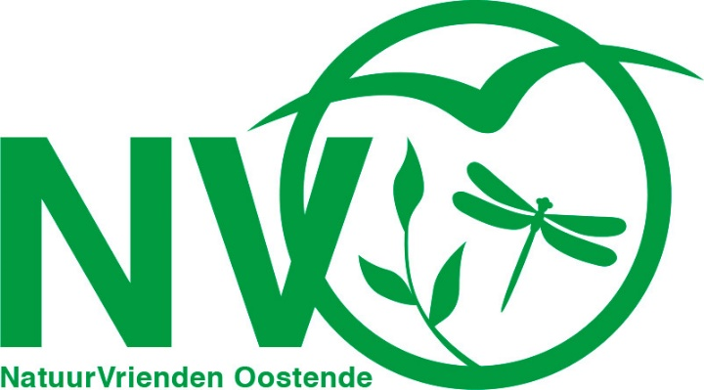
Sinds begin 2017 organiseert NVO elke maand 2 natuuractiviteiten.
NVO staat voor NatuurVerkenners Oostende en verenigt op een vrijblijvende manier mensen die samen van natuur willen genieten.

De 2e zondag van elke maand verkennen we een stukje Oostendse natuur. De 4e zondag van elke maand zoeken we het, carpool-gewijs, wat verderop. Op deze manier bezoeken we, over 3 jaar gespreid, meer dan 60 verschillende locaties.

ALLE activiteiten zijn steeds gratis en iedereen is welkom.

Na elke activiteit wordt een verslagje doorgemaild naar alle deelnemers.
Enkele dagen voor de volgende activiteit wordt een klein info-mailtje verstuurd.

Er werd ook een site opgestart waarop alle verslagjes en wat extra info over NVO terug te vinden zijn.
https://nvosite.com/

Volgende NVO-activiteiten (steeds keuze tussen ochtend- en namiddagwandeling) :
- zondag 13 augustus : flora en fauna langs de Groene 62
Start : 09u00 en 14u00 aan de kapel St-Rafaël / Duinenweg 87 / Oostende

- zondag 27 augustus : gevarieerde natuur in het Maskobos in Jabbeke
Start : 08u30 en 13u30 op de carpoolparking tegenover het kerkhof / Stuiverstraat 424 / Oostende
- zondag 10 september : laatzomer-wandeling in ’t Bosje (Maria-Hendrikapark)
Start : 09u00 en 14u00 aan de randparking bij de oude Velodroom / Iependreef / Oostende

- zondag 24 september : daguitstap naar Zeeland / Sofiapolder - Groede-podium - Cletemspolder
Start : 08u30 op de carpoolparking tegenover het kerkhof / Stuiverstraat 424 / Oostende

- zondag 08 oktober : najaarstrek op de Spuikom
Start : 09u00 en 14u00 aan de sluizen, kant sporthal / Duinenweg 87 / Oostende

- zondag 22 oktober : daguitstap Bourgoyen en Drongengoed
Start : 08u30 op de carpoolparking tegenover het kerkhof / Stuiverstraat 424 / Oostende

Weer of geen weer, er wordt altijd op de voorziene plaats en (stipt) op het voorziene uur gestart

Wie deze mails liever niet meer ontvangt kan zich uit de bestemmelingenlijst laten schrappen door een klein mailtje terug te sturen.
Je kunt me steeds bereiken via mail op jan.vanhoutte65@gmail.com
(ook opmerkingen, vragen, verbeteringen, voorstellen... zijn steeds meer dan welkom via mail)

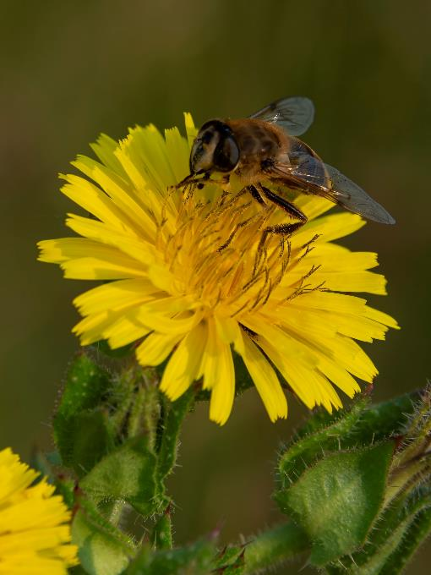
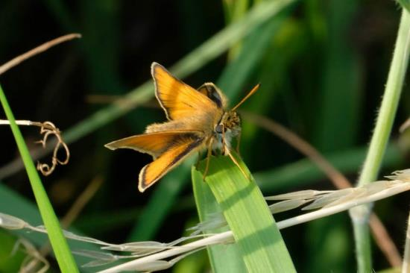
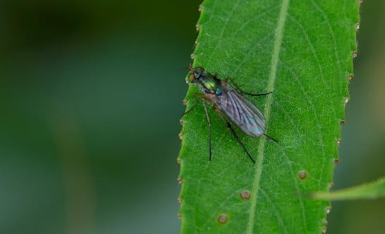
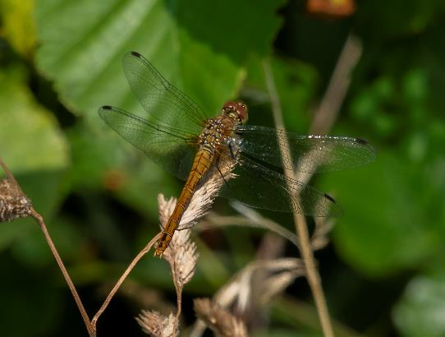
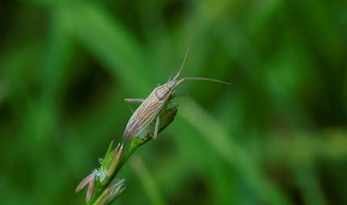
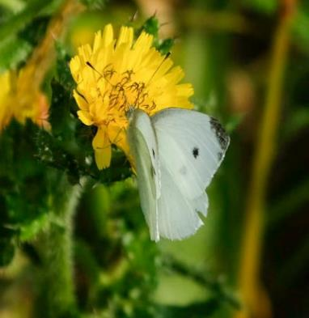
Ook als je insecten eng en vies vindt moet je toegeven dat er hele mooie foto's van kunnen gemaakt worden. Linksboven beginnend en daarna met de klok mee :
- Zwartsprietdikkopje (determinatietips in vorig verslag)
- Een Blinde bij is niet blind en is ook helemaal geen bij. Het is één van de meest voorkomende zweefvliegsoorten.
- Net als de Blinde bij drinkt ook dit Klein koolwitje (vrouwtje want 2 grote zwarte stippen per vleugel) van Dubbelkelk.
- een blindwantssoort met een beschrijvende naam: Tweedoornsmallijf (al zie je die doornen niet meteen)
- Een heidelibel met volledig zwarte poten dus een Bloedrode heidelibel. Dit is een vrouwtje maar opgelet, verse mannetjes kunnen dezelfde kleuren hebben, het achterlijf is dan wel smaller en op het einde min of meer knotsvormig.
- Er bestaan ontzettend veel kleine vliegensoorten, zoveel dat ze meestal geen Nederlandse soortnaam hebben. Deze blinkende soort is (waarschijnlijk) Poecilobothrus nobilitatus.
foto : DiNo
foto : RoCo
foto : DiNo
foto : DiNo
foto : DiNo
foto : RoCo

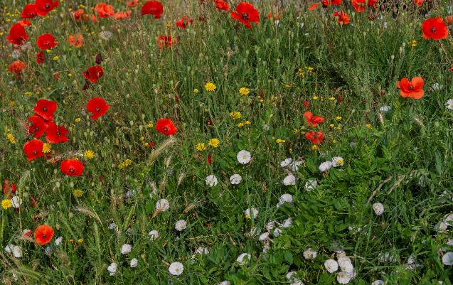
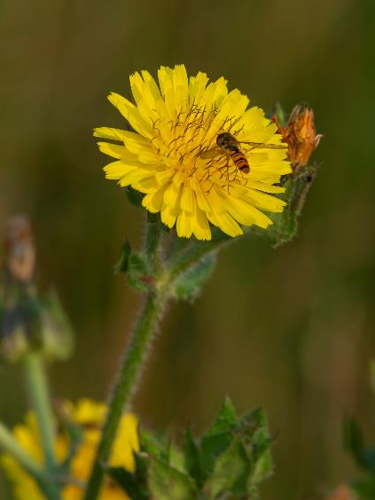
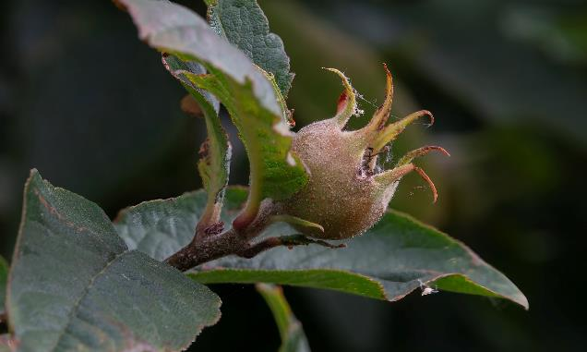
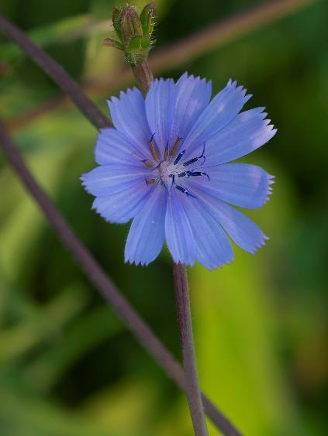
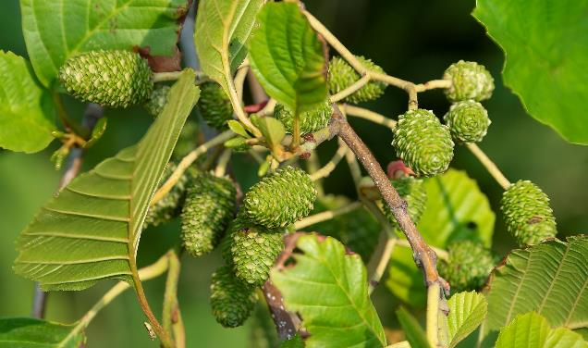
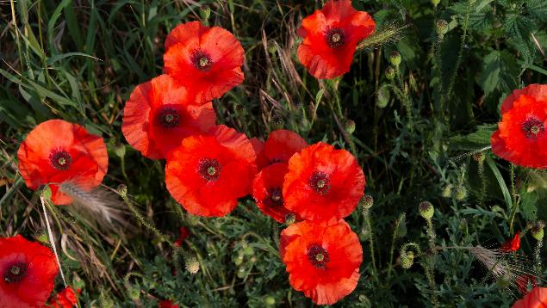
Linksboven beginnend en dan met de klok mee:
- wie de grasmachine wat vaker op stal laat staan wordt na een aantal jaar getrakteerd op een zee van bloemen, meestal éénjarigen.
- Weinig mensen kennen de Dubbelkelk bij naam want deze vorm van bloem (en in het geel) wordt al vlug Paardenbloem genoemd. De bezoeker is een Snorzweefvlieg.
- het tere blauw van Wilde cichorei
- en het knalrood van Grote klaproos
- Aan Zwarte els zie je altijd elzenproppen hangen, tussen de schubben zitten de zaadjes. Deze proppen zijn van 2023 en moeten nog rijpen.
- De vruchten van de Mispel moeten niet enkel rijpen, ze moeten zelfs een beetje rotten voor je ze kunt eten... iets voor de durvers...
foto : DiNo
foto : DiNo
foto : DiNo
foto : DiNo
foto : DiNo
foto : DiNo
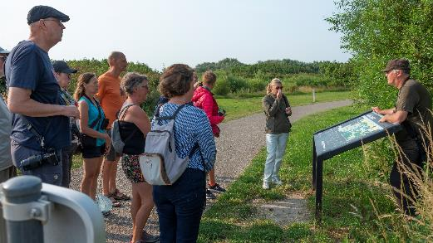
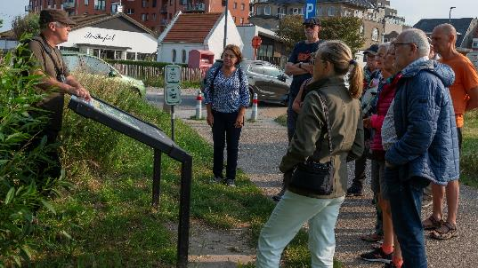
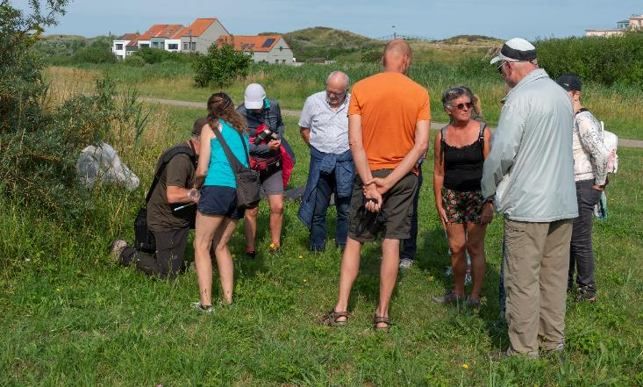
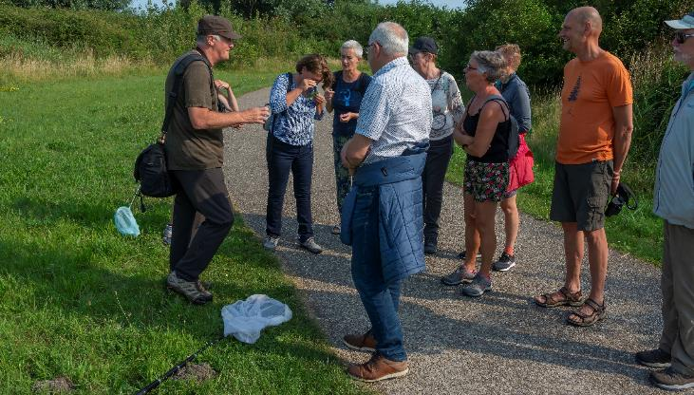
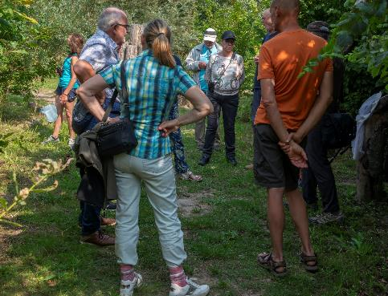
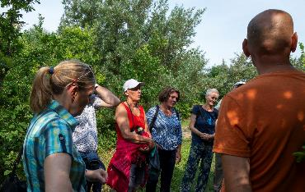
Enkel fotografische bewijzen van de ochtendploeg deze keer. Lekker zomerweertje, niet al teveel wind en dus ja, de vlinders en de libellen waren present.
Die beestjes kun je als gids dan vangen met gespecialiseerd materiaal dat je bestelt op een gespecialiseerde website en waar je dan jaren mee traint voor je enig bevredigend resultaat behaalt. Of je koopt er eentje waar met moeite een garnaal in past, betaalt er 2,50 € voor en haalt... hopla... een grote libel uit de lucht. Een libel waarvan de gids nog maar net vertelde dat ze supermoeilijk te vangen is. Ach, het leven van een natuurgids loopt nu eenmaal niet altijd over rozen.
En voor wie het zeg afvraagt: "Ja, ik heb me ook zo'n super-mini-netje aangeschaft".
"If you can't beat them, join them".
foto : DiNo
foto : DiNo
foto : DiNo
foto : DiNo
foto : DiNo
foto : DiNo
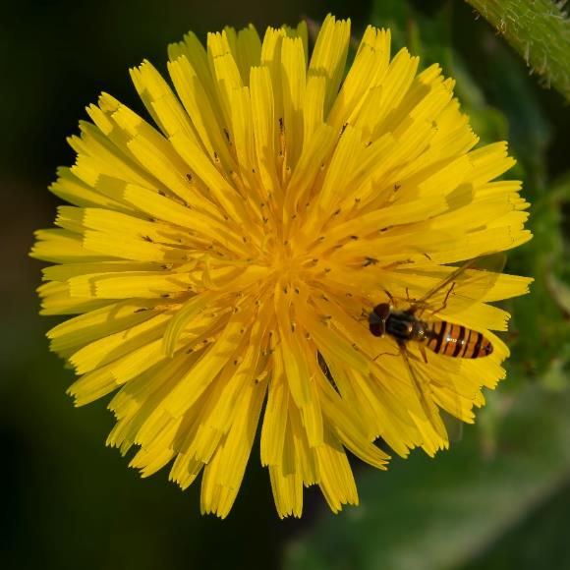
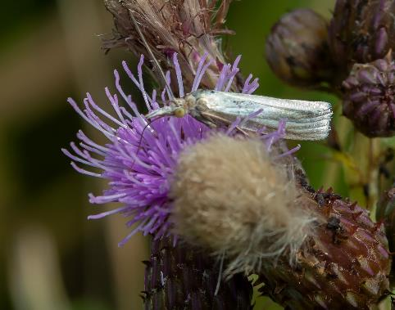
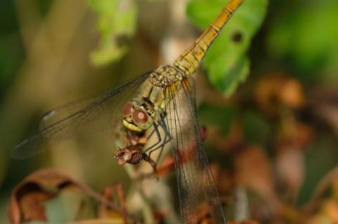
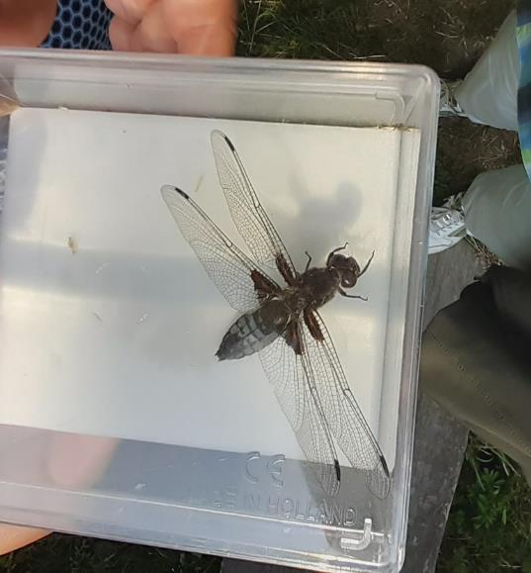
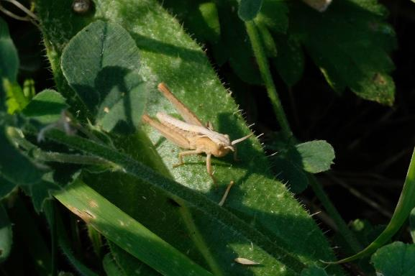
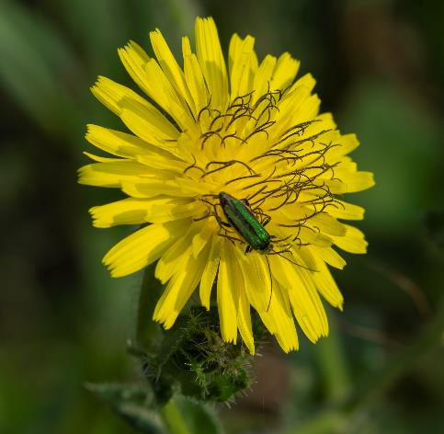
We sluiten af met nog een pagina fauna. Linksboven beginnen en daarna met de klok mee:
- iets dichterbij nu: een Snorzweefvlieg (let op de dunne zwarte lijntjes) op Dubbelkelk
- Grasmot (spec.) op Akkerdistel
- close-up van een Bloedrode heidelibel
- ook dit vrouwtje Fraaie schijnbok zit op Dubbelkelk
- korte voelsprieten dus dit is een Veldsprinkhaan (spec.).
Het is trouwens nog een nimf (niet volgroeid dus) en dat maakt determinatie zo goed als onmogelijk.
- hét verhaal (en levenslang trauma) van deze wandeling: dit vrouwtje Platbuik (blauwgrijs omdat ze al oud is) liet zich (helaas) vangen met een wel erg klein netje. (zucht)
foto : DiNo
foto : DiNo
foto : RoCo
foto : YvTo
foto : RoCo
foto : DiNo

